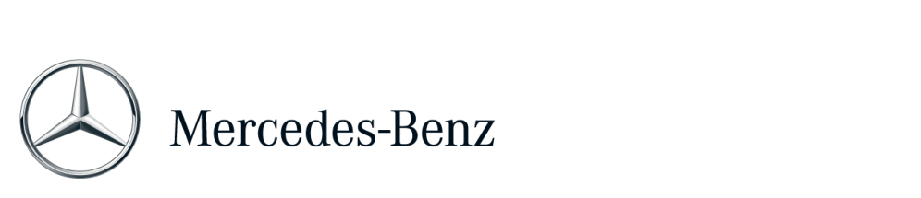
Persbericht
Contactpersoon: Telefoon:
Lydia Altena | +31-30-2471920
 | Mobiel:
 | +31-6-2393 6565

Datum:
7 mei 2016

Mercedes-Benz zet samenwerking met PSV voort
Mercedes-Benz Nederland B.V. en voetbalclub PSV hebben hun samenwerking verlengd. Mercedes-Benz blijft ook de komende twee jaar sponsor voor de auto’s van alle selectiespelers, stafleden, managementleden en overige functionarissen. De ondertekening van het partnercontract vond plaats tijdens het PSV Golftoernooi in het Efteling Golfpark.
Met de contractverlening wordt de samenwerking van de afgelopen zes jaar voortgezet. Mercedes-Benz Nederland en PSV hebben in de afgelopen jaren gezamenlijk diverse evenementen georganiseerd, waaronder de jaarlijkse PSV Business Rally waarbij diverse modellen van Mercedes-Benz worden ingezet voor PSV Business, een van de grootste zakelijke netwerken van Zuid-Nederland. Eberhard Kern, CEO van Mercedes-Benz Nederland, over de samenwerking met de Brabantse voetbalclub: “PSV is voor Mercedes-Benz een belangrijke partner. Beide merken worden gedreven door passie en prestaties. De samenwerking zorgt voor een grotere bekendheid in de regio Eindhoven met zijn vele nationale en internationale bedrijven. Wij zijn verheugd dat we de partnerovereenkomst met nog eens twee jaar kunnen verlengen.”
Ook Toon Gerbrands, algemeen directeur van PSV, is blij dat de samenwerking met Mercedes-Benz Nederland wordt voortgezet: “Mercedes-Benz was de afgelopen zes jaar aan PSV verbonden, en was ook van 1996 tot 2006 al sponsor van de club. De sponsorrelatie met Mercedes-Benz gaat ver terug en laat dus zien dat we bij elkaar passen. Met Mercedes-Benz blijft een grote partij met kwaliteit en internationale allure aan ons verbonden. Dat past bij PSV.”

Meer informatie over Mercedes-Benz vindt u op:
http://media.mercedes-benz.nl
www.facebook.com/mercedesbenz.nl
http://twitter.com/mercedesbenz_nl
P039

